FUZZY CLIPS
Control de crucero de un vehículo

Jose Ramón Prieto Fontcuberta
Técnicas de inteligencia artificial
Segunda práctica – Fuzzy clips

Descripción de la aplicación
En esta aplicación diseñaremos uno de los ejercicios propuestos en la praáctica, el de control de crucero de un vehículo.
Dada la distancia del vehículo frontal y la velocidad relativa a éste, sabremos con que porcentaje de fuerza debemos pisar el freno, para así no chocar.

Variables difusas
Se han diseñado tres variables difusas:
  - La distancia, donde podemos estar cerca, medio o lejos.
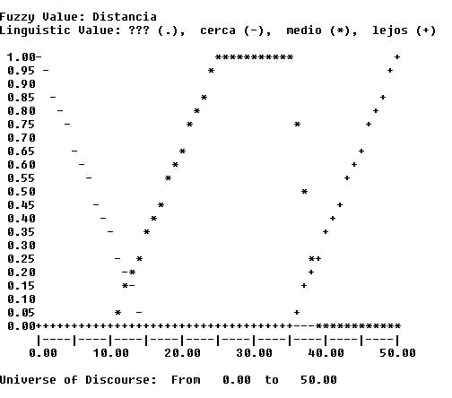
  - La velocidad relativa, podemos estar alejandonos, en constante velocidad i acercándonos
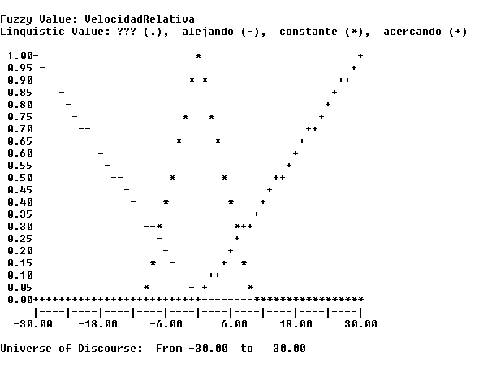
  - La presión del freno, donde se saca por inferencia de las dos anteriores.

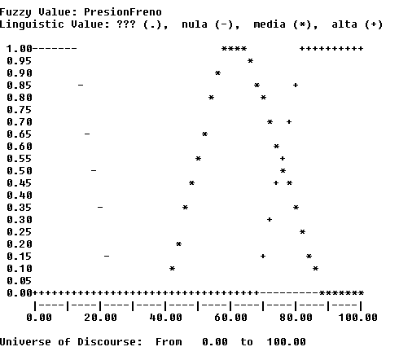
Todas estas variables se recogen en el template coche, excepto ña de presión de freno, que se puede considerar como la resolución del problema y se añade a parte.

Hechos
Como hechos no se han introducido, ya que se pedirán al usuario.
Al usuario se le pedirá la distancia y la velocidad relativa.

Reglas
Tenemos tres reglas, una para pintar por pantalla cada hecho difuso. Por defecto no se usa, a no ser que se descomente la regla start.
Tenemos una regla para leer por consola, la cual pregunta valores difusos y los añade con assert-string.
Hay tres reglas que encuentran la solución al problema, una para cada valor posible de presión de freno.
Finalmente hay una regla para defusificar e imprimir por pantalla el resultado.

Esquema inferencial
El esquema inferencial es el dado por el boletín sobre este ejercicio.
Para una presión de freno alta debemos de estar cerca y acercándonos.
Para una presión nula debemos de estar alejándonos.
Para una presión media, debemos de estar a media distancia y a velocidad constante o acercándonos.

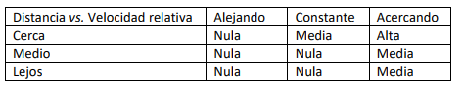

Evaluaciones
Las pruebas han sido las siguientes:
Distancia cerca, VelocidadRelativa acercando
Presion del freno: 87,17%

Distancia cerca, VelocidadRelativa constante
Presion del freno: 84%

Distancia lejos, VelocidadRelativa constante
Presion del freno: 11%

Distancia lejos, VelocidadRelativa acercando
Presion del freno: 63%

Distancia lejos, VelocidadRelativa alejando
Presion del freno: 9,33%

Conclusiones
Con fuzzy clips podemos hacer un sistema el cual nos ayuda a inferenciar una respuesta sin darle valores exactos, ni sin tener escrita una respuesta para todos los casos posibles, si no que él va inferenciando con los valores difusos dados.
En esta práctica hemos probado como, dando unos valores que no son exactos, podemos obtener la presión con la cual pisar el freno del vehículo.

